

邢台兴安液压机械有限公司
2019年土壤环境质量状况自行监测方案

委托单位：邢台兴安液压机械有限公司
编制单位：河北伟诚环境工程有限公司
编制日期：二零一九年十一月

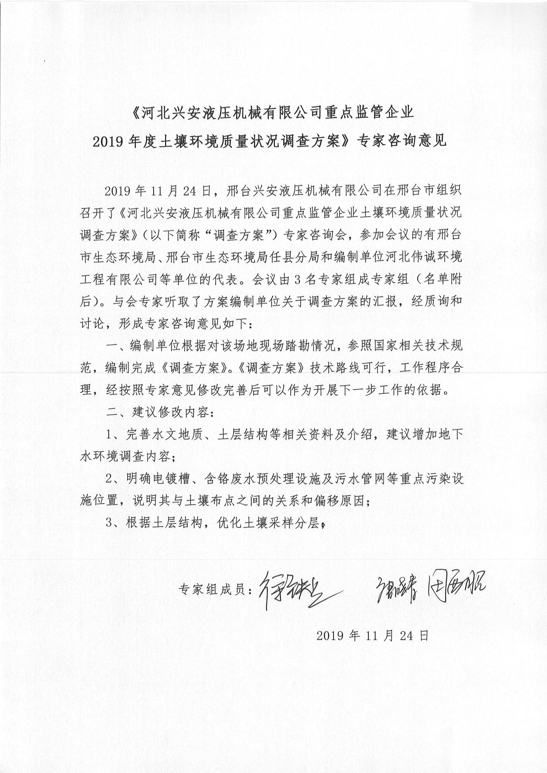

修改说明
专家意见1：完善水文地质、土层结构等相关资料及介绍，建议增加地下水环境调查内容。
修改情况：已按专家意见对本项目场地水文地质及土层结构等情况进行了完善，具体见2.2.2章节；新增加地下水环境调查内容，详见第4章节地下水环境布点。
专家意见2：明确电镀槽、含铬废水预处理设施及污水管网等重点污染设施位置，说明其与土壤布点之间的关系和偏移原因。
修改情况：已按专家意见对本项目场地各污染设施位置进行明确，并说明布点依据。详细见第3章污染识别及第4章布点情况。
专家意见3：根据土层结构，优化土壤采样分层。
修改情况：本项目土壤样品的采集已按实际钻探情况进行优化分层取样。

目 录
1 总论 1
1.1 项目概况 1
1.2 编制依据 2
1.2.1 政策法规 2
1.2.2 技术规范 2
1.2.3 执行标准 2
1.3 调查范围及周边环境 3
1.3.1 调查原则 3
1.3.2 调查范围 3
1.3.3 周边环境及周边环境敏感目标 4
1.4 技术路线 6
2 企业环境概况 8
2.1 地理位置 8
2.2 区域环境概况 8
2.2.1 地形地貌 8
2.2.2 地层地质 9
2.2.3 水文地质 10
2.2.4 地表水系 11
2.2.5 气候气象 12
3 场地污染识别 13
3.1 现场调查 13
3.1.1 现场调查的工作方法与内容 13
3.1.2 现场调查的工作过程 13
3.1.3 功能区布局 15
3.2 生产工艺及污染物排放情况 16
3.2.1 原辅材料 16
3.2.2 生产工艺 18
3.2.3 排污节点 21
3.3 污水处理 22
4 布点方案 25
4.1 布点原则 25
4.1.1 监测对象 25
4.1.2 土壤监测位置及数量 25
4.1.3 地下水监测 25
4.2 布点方案及检测因子 26
5 样品采集与保存 29
5.1 土壤样品采集与保存 29
5.1.1 钻孔 29
5.1.2 采样 29
5.1.3 保存 30
5.2 地下水样品采集 31
5.2.1浅层水井的建立与洗井 31
5.2.2采样 32
6 质量保证和质量控制 33
6.1 监测方法及仪器 33
6.2 质量控制与质量管理（QA/QC） 34
6.2.1 采样现场质量控制 34
6.2.2 样品流转质量控制 35
6.2.3 实验室分析质量控制 35
7 工期安排及结果评价 36

1 总论

1.1 项目概况
邢台兴安液压机械有限公司位于邢台市任县工业区永康大街西头路北，东环路西侧。场地中心坐标为E 114°39′18.12″，N 37°8′41.32″。项目占地面积33333.4m²（合50亩）。邢台兴安液压机械有限公司是专业从事矿用综采工作面液压支架立柱、千斤顶修复及配件加工的企业。公司始建于1987年，原名任县液压支柱厂，于2007年10月更名为邢台兴安液压机械有限公司。厂区东侧是邢台市农药厂，北侧是任县金丰工贸有限公司，南侧为永康街，隔路为河北刑工机械制造有限公司，西侧为顺德路，隔路为邢台顺达铁路配件有限公司。该项目在运营期内，未出现过环境污染事故。
根据《国务院关于印发土壤污染防治行动计划的通知》（国发〔2016〕31号）、《关于印发<2018年河北省土壤污染防治工作要点>的通知》（冀土领办[2018]6 号）、《2019年河北省土壤污染防治工作要点》、《邢台市净土保卫战行动计划》以及2017年7月21日发布的《河北省土壤环境重点监管企业名单》（冀环办字函[2017]402号）等相关文件要求：“自2017年起，列入名单的企业，要自行或委托有资质的环境监测机构，对其企业用地每年开展至少1次土壤环境监测，编制土壤环境质量状况报告，监测数据和报告向当地环保部门备案并向社会公开。”邢台兴安液压机械有限公司属于河北省土壤环境重点监管企业，需要按照国家相关技术规范相关要求开展上述工作。
由于邢台兴安液压机械有限公司无相关土壤及地下水监测能力，故委托我公司河北伟诚环境工程有限公司开展本企业用地的土壤环境质量状况调查与监测工作。我公司组织技术人员于2019年11月12日进行了现场踏勘，并根据现场踏勘以及该项目环境影响评价文件编制完成了《邢台兴安液压机械有限公司 2019年土壤环境质量状况自行监测方案》（简称“监测方案”）。

1.2 编制依据

1.2.1 政策法规
（1）《中华人民共和国环境保护法》（2015年1月1日）；
（2）《中华人民共和国水污染防治法》（2018年1月1日）；
（3）《建设项目环境保护管理条例》（2017年10月1日）；
（4）《河北省环境保护条例》（2005年5月1日）：
（5）《土壤污染防治行动计划》（国发[2016]31号）；
（6）《河北省“净土行动”土壤污染防治工作方案》（冀政发[2017]3 号）；
（7）《关于印发<2019年河北省土壤污染防治工作要点>的通知》（冀土领办〔2019〕4号）；
（8）《邢台市净土保卫战行动计划》；
（9）《2019年邢台市土壤污染防治工作要点》。

1.2.2 技术规范
（1）《场地环境调查技术导则》（HJ 25.1-2014）；
（2）《场地环境监测技术导则》（HJ 25.2-2014）；
（3）《在产企业土壤及地下水自行监测技术指南》（征求意见稿）；
（4）《重点行业企业用地调查疑似污染地块布点技术规定》（试行）；
（5）《重点行业企业用地调查样品采集保存和流转技术规定》(试行)；
（6）《地下水环境监测技术规范》（HJ/T 164-2004）；
（7）《地下水环境状况调查评价工作指南》；
（8）《岩土工程勘查规范》（GB50021-2001）；
（9）《土壤环境监测技术规范》（HJ/T 166-2004）。

1.2.3 执行标准
（1）《土壤环境质量建设用地土壤污染风险管控标准（试行）》 （GB36600-2018）；
（2）《地下水质量标准》（GB/T 14848-2017）。

1.3 调查范围及周边环境

1.3.1 调查原则
（1）针对性原则
针对企业在用疑似污染地块的特征和潜在污染物特性，进行污染物浓度和空间分布调查，为疑似污染地块的环境管理提供依据。
（2）规范性原则
采用程序化和系统化的方式规范场地环境调查过程，保证调查过程的科学性和客观性。
（3）可操作性原则
综合考虑调查方法、时间和经费等因素，结合实际专业技术水平，使调查过程切实可行。

1.3.2 调查范围
本项目调查地块位于邢台市任县工业区永康大街西头路北，东环路西侧。本次项目调查范围为邢台兴安液压机械有限公司，占地面积33333.4m²（合50亩）。场地中心坐标为E 114°39′18.12″，N 37°8′41.32″。调查范围见图1.3-1（红线部分）。
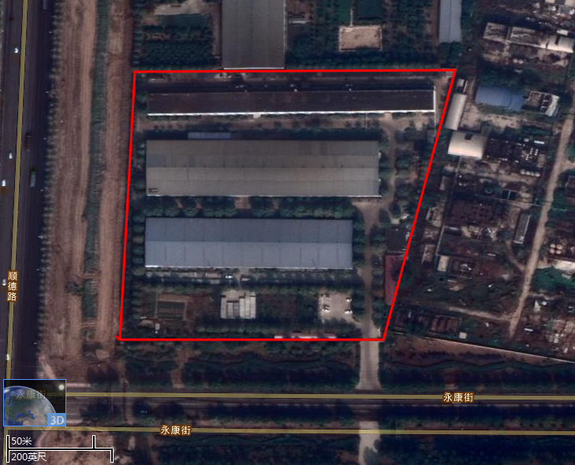
图1.3-1 调查范围示意图
本项目调查范围
33333.4m²（约50亩）

1.3.3 周边环境及周边环境敏感目标

1.3.3.1 周边环境关系图
按照场地周边踏勘情况，邢台兴安液压机械有限公司四周均为工厂。其中场地东侧是邢台市农药厂；北侧为任县金丰工贸有限公司；南侧为永康街，隔路为河北刑工机械制造有限公司；西侧为顺德路，隔路为邢台顺达铁路配件有限公司。项目周边关系见图1.3-2。
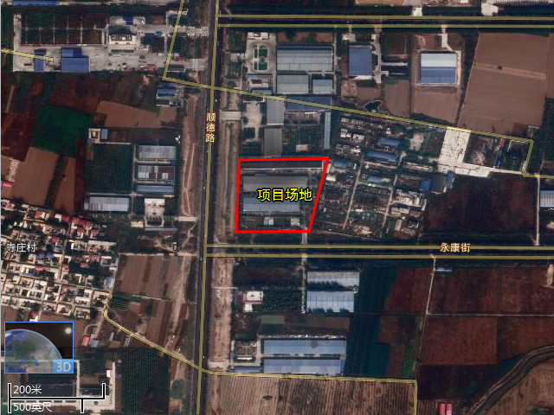
邢台顺达铁路
配件有限公司
邢台市农药厂
任县金丰工贸有限公司
任县金丰工贸
有限公司
图1.3-2 项目周边环境关系图

1.3.3.2 周边环境敏感目标
据调查，本项目场地位于任县工业区内，场地周边环境敏感目标主要为周边村庄，其中西北侧间隔820 m为吴岳村，东北侧间隔1220 m为西许花村，西南侧间隔350 m为寺庄村，东侧间隔990 m为畅家屯村，东南侧间隔1000 m为北章固村。周边环境敏感目标情况如图1.3-3所示。
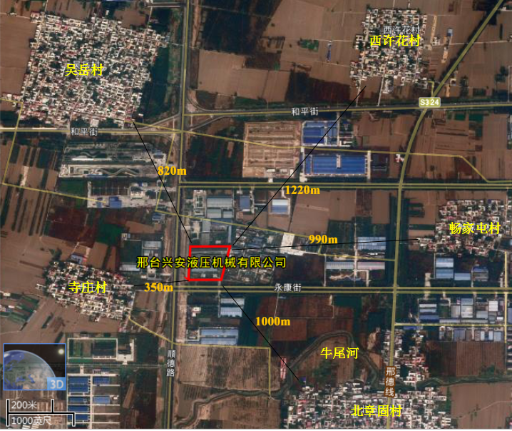
图1.3-3 项目周边环境敏感目标图

1.4 技术路线
土壤环境监测工作内容一般包括：工作准备、基本信息核实、资料收集、现场勘查、信息整理与填报、识别疑似污染区域、筛选布点区域、制定布点计划、采样点现场确定、编制布点方案、采样方案设计、采样准备、土孔钻探、土壤样品采集、样品保存和流转、样品检测分析、监测结果评估、编制土壤环境质量状况报告。
本项目环境质量状况调查技术路线见图1.4-1。
是
否
是否需要地下水采样
人员访谈
现场踏勘
现场勘查
编制土壤环境污染隐患排查及质量状况报告
监测结果评估
地下水采样井建设
样品检测分析
样品流转
样品保存
地下水样品采集
污染隐患排查，疑似污染区域识别
筛选布点区域
制定布点计划
采样点现场确定
编制布点方案
采样方案与采样准备
土孔钻探
土壤样品采集
基本信息核实
确定调查对象
工作准备
资料收集
信息整理与填报
图1.4-1 环境质量状况调查技术路线

2 企业环境概况

2.1 地理位置
本次调查场地邢台兴安液压机械有限公司位于邢台市任县工业区永康大街西头路北，东环路西侧，场区中心坐标为E 114°39′18.12″，N 37°8′41.32″，场地地理位置图见图2.1-1。
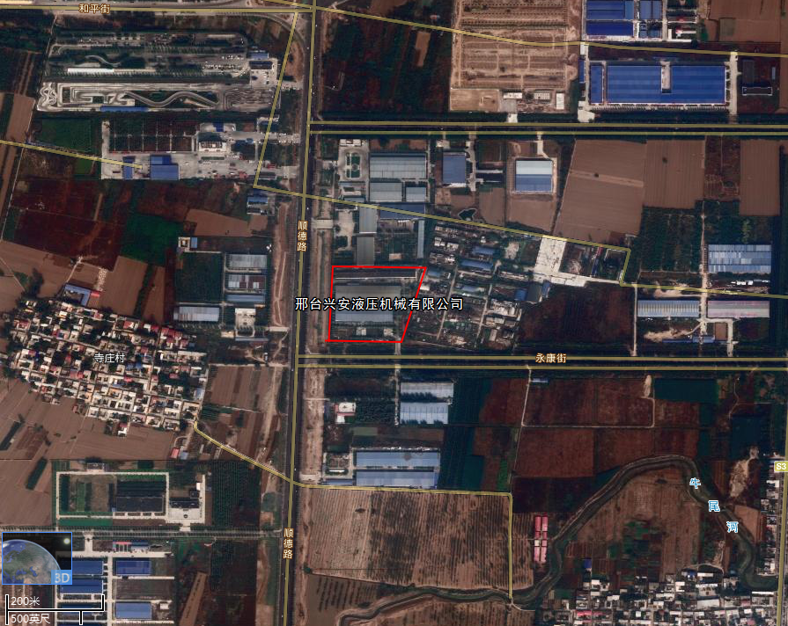
图2.1-1 厂区地理位置图

2.2 区域环境概况

2.2.1 地形地貌
任县位于华北平原南部，地处太行山东麓，由河流、洪水冲积及湖沼沉积而形成，结构类型复杂。地势西高东低，由西南向东北倾降。区内地势低平，地面起伏小，组成以砂质粘土和粘土为主。西部为太行山冲积平原，土地沙质多。任县地势平坦，土地肥沃，地下水源丰富。地下水位浅，部分地方有沼泽化现象。河流虽然较多，因地势低洼，排水不畅，土地洪涝和盐碱化灾害严重。任县地处“大陆泽宁晋泊低平原区中部”，海拔20～35米。
邢台兴安液压机械有限公司位于任县北部，属平原地形，四周平坦、开阔，海拔高度31m。

2.2.2 地层地质
任县位于太行山前沿断裂的东侧华北断陷平原上，地质构造属华北陆台，跨占冀、鲁、豫、皖四省的大型新生代断裂拗陷的北部，四周被深断裂或大断裂围限。根据物探、钻孔资料，任县属前新生代的发展历史。在太古代—早原古代结晶基底之上，发育有中—晚无古代及早古代浅海相碳盐建造，晚古生代滨海转陆相含煤建造。进入第三纪以来，断裂活动剧烈，形成众多的小型断陷盆地，显示大陆裂谷盆地性质。在区域差异性背景上，太行山东侧的华北拗陷区域内发育了一凸起和凹陷构造。任县南邻南和断凸，东邻广宗断凸、巨鹿断凹，西邻邯郸至北的大断裂带，使任县在当中形成一个低洼地带。晚第三纪至第四纪，在边界断裂的制约下，持续平稳地沉降，但差异活动不够明显。岩浆活动相应减弱，湖泊或河流相堆积厚度1200m～2600m。
任县上覆地层属新生界第四系，第四纪地层层次齐全，堆积类型复杂，以冲积、洪积、湖积以及过渡类型为主，间有海积、风积以及冰水堆积和火山堆积等类型。地层划分为三组、七段和四统。各组、段地层的一般特征如下：
（1）各组一般特征
固安组：为一套冲积、冲洪积与冰川—冰水堆积及冲积、湖积的粘土、亚粘土夹砂砾石层堆积，普遍含铁锰结核，局部粘土含风化长石砂粒，具不明显的混粒结构。下段以棕红色为基色、混锈黄色、灰绿色及斑杂色的粘土夹砾层。底界面深度一般为350m～550m，最深可达600m以上。上段以红棕色、棕色为基色、混锈黄色为主。底界面深度一般为300m～400m。
杨柳青组：为一套冲积、洪积与冰水堆积及冲积、湖积的含砂、亚粘土夹砂砾石层的堆积，其中可见明显的长石风化碎屑。根据气候、岩性及沉积旋回特征可分为两段。下段以棕色、浅红色夹锈黄色砂质粘土夹砂砾石层为主。底界面深度一般为250～350m。上段为棕黄色、黄棕色为主的冲洪积、冲积、河湖积的亚粘土细砂层。底界深度一般为200m～280m。
欧庄组：为一套冲积、洪积和冲积、湖积为主的沉积物。主要由黄色、棕色具黄土状结构的粘土质亚砂土、亚粘土夹砂砾石层组成。根据岩性及气候特征等划分为三段。下段：底界面一般埋深120～170m。由冲洪积冲湖积堆积物构成。中段：底界面埋深一般在90m～120m。由冲洪积、冲积、湖沼积及局部海相沉积物构成。上段：底界面一般深度为50m～70m。由冲积、冲积—湖沼的灰黄、黄灰色细砂层、亚粘土、亚砂土组成，具水平层理和斜层理。
（2）各统一般特征
下更新统(Ｑ1):为一套冰、冰水沉积物，岩性为灰绿、棕红间杂以黄色的泥砾层为主。厚度15～40米，底板埋深210～260米。
中更新统(Ｑ2)：为一套冲洪积、湖积和部分冰水沉积物。岩性为棕红、灰绿色粉质粘土夹风化砂、含砾粗砂。底板埋深195～220米。
上更新统(Ｑ3)：为一套冲积物。岩性下部为砂砾卵石层，上部为粉土、粉质粘土夹砂层，底板埋深30～60米。
全新统(Ｑ4)：以冲积为主，夹有湖沼相沉积。岩性主要灰黄、浅黄色粉土夹薄层淤泥质粘土、粉细砂层和风积砂，土质疏松，常见未钙化的古土壤层。底板深度一般在5～20米。
第四系地层之下覆有二叠、石岩、奥陶系地层，其中二叠、石岩系地层主要由砂页岩构成。
邢台兴安液压机械有限公司所在区域地层主要为第四系全新统，地层堆积类型为河流冲积类型。地层主要为第四系沉积黄土状粉土、黄土状粉质粘土和粉土层。

2.2.3 水文地质
根据任县区域地层的分布、岩性条件等水文地质特征，任县地下水属于第四系松散岩类空隙水，赋存于冲洪积扇冲洪积砂、砂砾石层中，分为浅层-微承压水和深层承压水。在水平方向上为太行山冲积扇前缘浅层零星分布区和中部湖积、冲积平原浅部咸、淡水乡间分布区。从垂直方向上看，可划分为四个含水组：
第一含水组底板埋深滏西在10～40m、滏东40～60m，单位涌水量滏西河道附近为30t/h.m，其余大部分为2.5～10t/h.m。
第二含水组底板埋深滏西在20～140m，滏东在140～250m，单位涌水量滏西河道附近为15t/h.m，其余大部分为2.5～10t/h.m。任县境内滏阳河以西一带含水层厚度大，颗粒粗，由卵砾石、中粗砂组成，径流条件好，为全淡水区。滏阳河以东则含水层层次渐多，厚度变薄、粒度变细，以中细砂—粉砂为主。
第三层含水组底板埋深滏西在300～370m，滏东在340～420m，单位涌水量大部分为5～10t/h.m。
第四层含水组底板埋深滏西在460～560m，滏东在520～580m，单位涌水量滏西多小于5t/h.m，滏东多为5～10t/h.m，开采较少。
从区域分布看，地下水分布大致可分为2个区。
①黑龙港平原区，包括滏阳河以东地区，面积45km²，该区水资源贫乏，地下水的垂直分布大多为浅层淡水—咸水—深层淡水。多年平均降水量527.3mm，主要由大气降水入渗和地表水入渗补给，该区年可开采量179.5万m³。
②滏西平原区，包括任县滏阳河以西地区，面积386km²，主要为第四纪松散岩类孔隙含水岩系，含水层以粗砂、中粗砂为主，厚度10～15m。多年平均降水量519.4mm，该区为冲洪积平原全淡水区，水资源相对丰富，且水质较好。主要由地表水体入渗、大气降水入渗和山区地下水侧向入渗补给。单位涌水量2.5～20m³/h.m，该区年可开采量6619.7万m³。
邢台兴安液压机械有限公司工程所在区域位于任县北部，地下水分布属滏西平原区，流向自西向东。所在区域地下水第一含水层埋深约40 m。

2.2.4 地表水系
任县地处“九河下梢”，河道众多，境内地表水系主要包括白马河、南澧河、北澧河、沙洺河、顺水河、牛尾河、留垒河、滏阳河，均属子牙河系，滏阳河上游支流。流经县境内的这8条河流，除留垒河、牛尾河一般年份有少量的水可灌溉外，其余河道均系汛期泄洪、排涝的季节性河流，上游基流较小，下游常年干涸，每适逢汛期、洪水暴涨暴落，源短流急，多有洪涝。当地最高洪水位线32.9m。
白马河发源于邢台戈寨，由西南方向流入任县境内，经过邢南公路南侧流经大陆泽，在郑家庄村以东汇澧河。县境内长23公里，流域面积80平方公里。
邢台兴安液压机械有限公司距离最近的地表水系牛尾河600m，其废水污染源主要为生产工艺废水和生活污水。以上废水经处理达标后除大部分回用外其余排入任县污水处理厂，即项目产生的废水不直接排入地表水体，项目所在区域的雨水随地势流入牛尾河。

2.2.5 气候气象
任县属东部季风型，南温带气候半湿润区，大陆性季风气候明显，四季分明，冬夏温差较大。春季干旱多风，夏季炎热多雨，秋季温和凉爽，冬季寒冷干燥。根据近年任县气象统计结果，主要气候气象参数见表2.2-1。
表2.2-1 气候气象参数一览表
序号 | 项 目 | 单位 | 数据 | 序号 | 项 目 | 单位 | 数据
1 | 年平均温度 | ℃ | 14.2 | 6 | 年平均降雨量 | mm | 498.2
2 | 年极端最高温度 | ℃ | 42 | 7 | 年平均蒸发量 | Mm | 1870
3 | 年极端最低温度 | ℃ | -22 | 8 | 年平均日照时数 | h | 2440
4 | 年平均风速 | m/s | 1.6 | 9 | 年平均相对湿度 | % | 68
5 | 近30年最多风向 | — | S | 10 | 全年无霜期 | d | 197

3 场地污染识别
以《场地环境调查技术导则》（HJ25.1-2014），《北京市重点企业土壤环境自行监测技术指南（暂行）》等相关文件要求为依据，通过相关资料收集分析、现场踏勘等形式，对场地过去和现在的使用情况进行了解与分析，并识别和判断场地可能受到污染的位置和类型等。

3.1 现场调查

3.1.1 现场调查的工作方法与内容
本项目现场调查的工作方法包括：
①从厂区负责人处搜集与本项目相关的资料，包括环评、验收、排污许可、危废流转等相关手续文件；
②与厂区工作人员进行谈话交流，了解项目地块土地利用历史情况以及周边关系，了解生产期间是否存在废水泄露等环境污染事故；
③进行现场踏勘，确定生产工艺、生产设施布置、管线形式及走向和废水处理及排放等情况。

3.1.2 现场调查的工作过程
2019年11月12日，我公司组织技术人员对现场进行了踏勘，通过现场踏勘和人员访谈，对厂区场地的利用情况有了初步了解。兴安液压机械有限公司场地内共有4处生产车间（镀铬车间、镀铁车间、组装车间和机加工车间）、1处室内污水处理站、1处生化处理站，1处员工生活区及办公楼等。厂区南部已出租区域原为一处空地，2018年新建简易厂房后出租，目前作为机械组装及仓储等用途。厂区平面布置见图3.1-1。现场踏勘见图3.1-2。
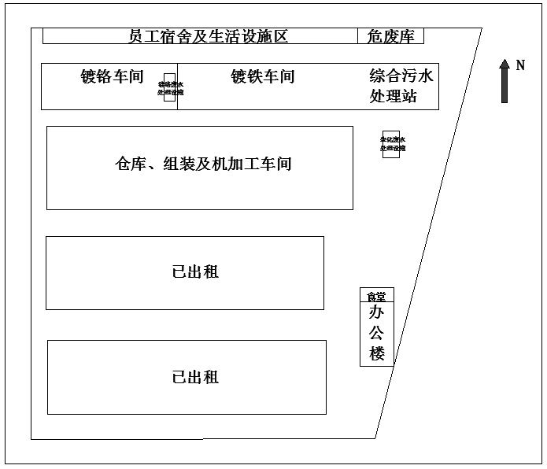
图3.1-1 厂区平面布置图
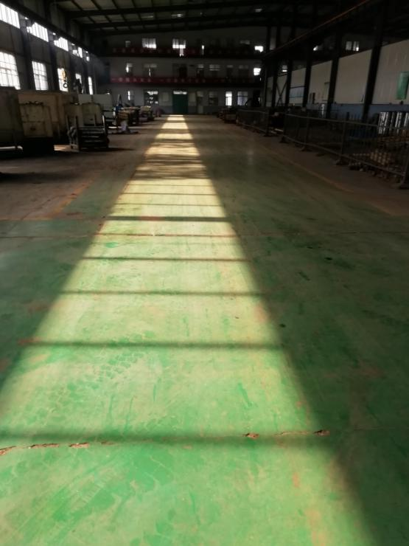 | 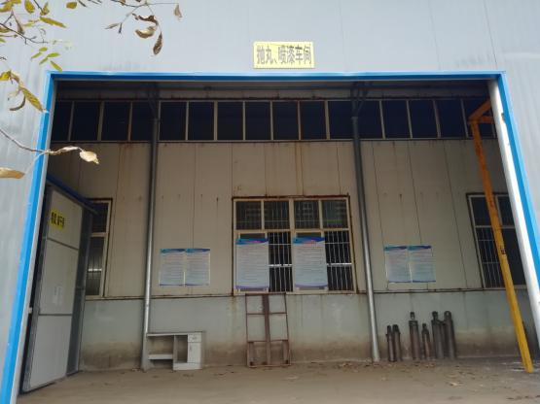
机加工车间 | 抛丸、喷漆车间
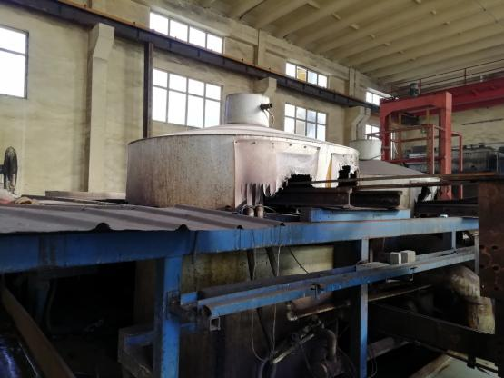 | 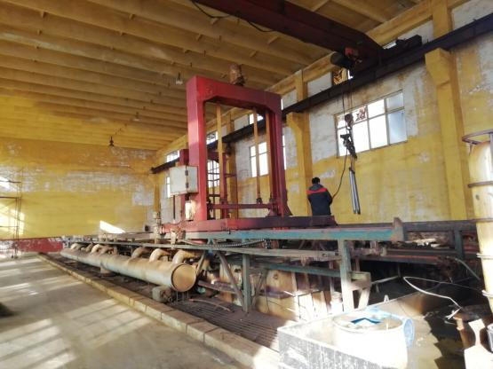
镀铬车间 | 镀铁车间
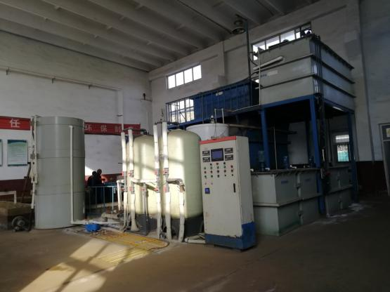 | 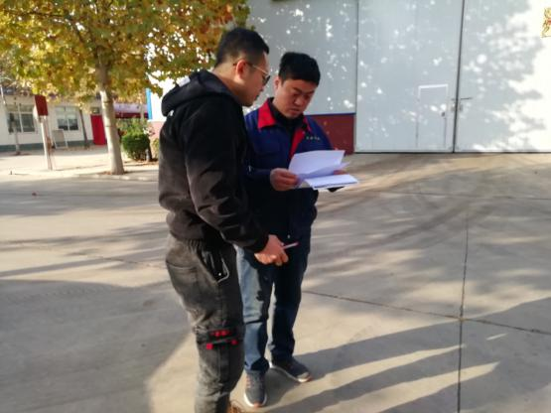
污水处理站 | 人员访谈
图3.1-2 现场踏勘影响资料

3.1.3 功能区布局

3.1.3.1 功能区划分原则
原则上功能区的划分应以场地内土地使用功能为划分依据，主要包括生产区、办公区及生活区。其中生产区的地块划分应以构筑物或生产工艺为单元，大体包括生产区及产品储库、废水处理及废渣贮存场以及其他辅助设施。对于土地使用功能相近、单元面积较小的生产区也可将几个单元合并成一个监测地块。

3.1.3.2 各功能区分布情况
邢台兴安液压机械有限公司厂区在结合功能区划分原则的基础上，根据项目生产布局实际情况，将整个厂区分为生产区、污水站区和办公、外租区。具体分布情况见图3.1-3所示。
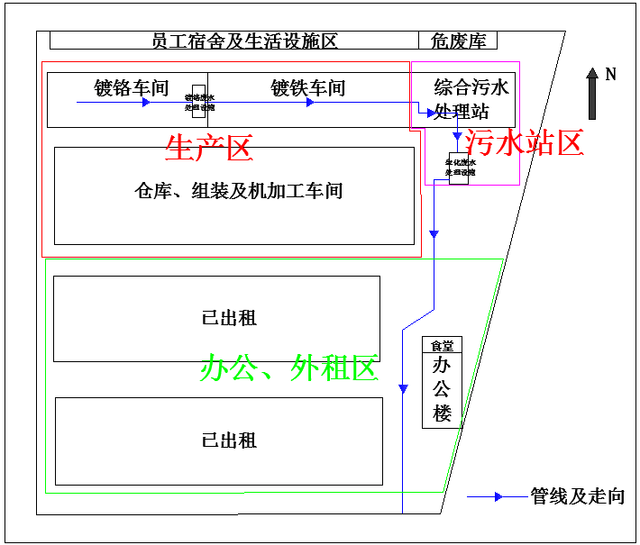
图3.1-3 调查地块功能区划分

3.2 生产工艺及污染物排放情况

3.2.1 原辅材料
邢台兴安液压机械有限公司是专业从事矿用综采工作面液压支架立柱、千斤顶修复及配件加工的企业。主要生产原辅材料为铁板、氯化亚铁、氯化钠、铬酐、氢氧化钠和盐酸等。主要原辅材料理化性质见表3.2-1。

表3.2-1 主要原辅材料理化性质一览表
原材料 | 理化性质
铬酸酐  (铬酐) | 分子式：CrO₃；结构式：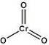分子量：100.01  外观与性状：暗红色或暗紫色斜方结晶，易潮解；熔点196℃；溶于水、硫酸、硝酸；相对密度2.70；稳定。  危险标记11(氧化剂)，20(腐蚀品)；  主要用途：用于电镀、医药、印刷等工业、鞣革和织物媒染。  健康危害(侵入途径)：吸入、食入、经皮吸收，属高毒类，LD₅₀ 80mg/kg(大鼠经口)。  急性中毒：吸入后可引起急性呼吸道刺激症状、鼻出血、声音嘶哑、鼻粘膜萎缩，有时出现哮喘和紫绀。重者可发生化学性肺炎。口服可刺激和腐蚀消化道，引起恶心、呕吐、腹痛、血便等；重者出现呼吸困难、紫绀、休克、肝损害及急性肾功能衰竭等。  致突变性：微粒体诱变实验：鼠伤寒沙门氏菌10μg／皿。  微生物致突变：鼠伤寒沙门氏菌50 μmol／L；大肠杆菌8 μmol／L。  生殖毒性：小鼠皮下注射最低中毒剂量(TDL0)：20mg.kg(孕8天)，对胚胎外结构有影响(胚胎、脐带)；胚胎发育迟缓。致癌性：IARC致癌性评论：人和动物均有充分证据，人类致癌物。  危险特性：强氧化剂。与易燃物(如苯)和可燃物(如糖、纤维素等)接触会发生剧烈反应，甚至引起燃烧。与还原性物质如镁粉、铝粉、硫、磷等混合后，经摩擦或撞击，能引起燃烧或爆炸。具有较强的腐蚀性。燃烧(分解)产物：可能产生有害的毒性烟雾。
氯化亚铁 | 白色或灰绿色结晶，易吸湿。在空气中易被氧化而渐变成黄色。在氯化氢气流中约700℃升华。易溶于水。微溶于丙酮及苯，不溶于乙醚。FeCl₂.4H₂O为蓝绿色单斜晶体。密度93g/cm³。无水氯化亚铁为黄绿色，吸湿性晶体溶于水后形成浅绿色溶液。
液碱 | 分予式为NaOH，分子量40，无色或淡监色液体，有滑腻感，呈强碱性，对皮肤、织物等有强腐蚀性，粉尘或烟雾刺激眼和呼吸道，腐蚀鼻中隔、皮肤和眼，直接接触可引起灼烧，误服可造成消化道灼伤、粘膜糜烂、出血和休克。广泛用于造纸，有机合成、化工、纺织、人造丝、医药、冶金、精练石油、制皂、提炼煤焦油等。
盐酸 | 二级无机酸，在空气中发烟，有刺激性气味，纯盐酸比重1.40，熔点-111 ℃，沸点．83℃，有毒，和许多金属反应放出氢气，溶于水，乙醇和乙醚，常温下易挥发。用途：钢材酸洗、阳离子交换树脂再生、纺织业中用于漂白和印染助剂、配制电解液、在食品工业中生产酱油、味精等调味品的原料。危险性特性：无水氯化氢无腐蚀性，但遇水有强的腐蚀性，能与一些活泼金属粉末发生反应，放出氢气。

3.2.2 生产工艺
邢台兴安液压机械有限公司主要生产工序包括来料粗加工、镀铁、精加工、镀铬及抛光等工序。

3.2.2.1 粗加工
来料由汽车运输进场，送机加工车间利用磨床、车床等设备对液压支架进行粗加工，即首先拆解后进行机床加工处理。拆解过程：利用天车把支架顶盖吊开，然后将立柱、千斤顶以及各种小件吊出。用压力机把护帮板和侧护板进行整形处理，用拆柱机把立柱、千斤顶拆开。用压力机把弯的活塞杆进行校直处理，最后利用外圆磨床把活柱和活塞杆表面上的划痕和麻坑磨去。粗加工的加工量较大，目的是彻底去除工作表面的氧化层和破损层。部分损害严重的液压支架需要利用钻床及铣床进行钻孔及键槽等关键部位的修复。
该工序污染源主要为各类的机床噪声（N1）、机加工下脚料（S1）、废润滑油（S2）及废乳化液（S3）。其中各种加工机床采用基础减震和厂房噪声的降噪措施，下脚料外售钢厂做烧结原料，废润滑油及废乳化液送有资质的危废处置单位处理。

3.2.2.2 镀铁
镀铁生产过程主要包括电解除油、活化、镀铁、回收、水洗等主要工序。
（1）电解除油
首先对镀件进行电解除油处理，即将镀件挂入于放置于盛有浓度1～3%氢氧化钠溶液的碱洗槽中通电，去除其表面油污。槽内碱洗液以电极为热源，温度控制在60-70℃，操作时间14～20min。电解除油主要是借助电极表面上大量气体的析出，对油膜产生强大的冲击和乳化作用。经除油处理后的镀件进入水洗槽经过两次喷淋清洗，去除金属零件表面残留碱液和清洗剂后送入活化工序，碱洗槽中的槽液根据损耗定期补加。
该工序污染源主要为化学碱洗槽产生的碱性含油废水(W₁)。碱性含油废水送综合污水处理站处理。
（2）活化
在进行电镀处理前要进行活化处理，活化又称“弱侵蚀”，指在弱侵蚀溶液中短时间侵蚀，通过轻微的腐蚀作用使零件表面活化，露出金属的结晶组织，以保证镀层与基体结合强度高。工程采用30%稀硫酸作为活化剂。活化处理后送入水洗槽经两次喷淋清洗掉表面酸液。
活化过程主要化学反应过程如下：
该工序污染源主要为酸洗及活化过程产生的酸雾(G₂)和漂洗产生的酸性废水(W₃)及酸洗槽定期排放废酸(S₃)。工程采取在酸洗槽上部加装侧吸罩，将酸雾收集后送洗涤塔净化的净化措施；酸性废水送综合污水处理站处理，废酸送有资质的危废处置单位处理。
（3）镀铁
经过活化的零件进入电镀铁工序。电镀液由氯化亚铁、氯化钠和盐酸配制而成，其浓度分别为80 g/L、200 g/L和40 g/L。将镀件挂入槽中并置于电镀液中，电镀液温度为60-90度，通入直流电进行镀铁。电镀时间3-6小时。电镀液在使用一段时间后会形成沉积物，为保证镀液质量，需经过滤处理，经过滤后电镀液返回镀槽循环使用，电镀液根据消耗补加原料。
电镀结束后采用天车吊起挂架。电镀后的镀件放入回收槽，回收镀液后由水洗槽经两次逆流漂洗清洗掉表面酸液。经过回收后的电镀液铁的利用率在82%以上。
镀铁过程反应原理为：
- 阴极过程：氯化亚铁水溶液在电解时，铁在阴极上得到电子，沉积出铁，同时，部分氢离子被还原放出氢气：
- 阳极过程：铁阳极在大量氯离子存在时很容易溶解，进入电解液中，最终在阴极析出。阳极电流效率尽管很高，但在电解时仍有少量氢氧根失去电子放出氧。
镀铁完成经回收镀液后进入水洗槽经两次逆流漂洗清洗镀件表面残留镀液，清洗完成晾干后即可进入精加工工序。
该工序污染源主要为镀铁槽少量的盐酸雾、电镀件漂洗含铁离子废水、过滤产生的废镀液。水洗含铁离子废水送含铁废水处理站处理。费电镀液和过滤产生的电镀沉渣送有资质的危废处置单位处理。

3.2.2.3 精加工
镀铁完成后的工作直径、厚度等参数较镀前有所增加，需要采用各类精加工机床进行加工处理，使得工件的尺寸恢复为原来的设计尺寸。
该工序污染源主要为各类机床噪声、机加工下脚料、废润滑油及废乳化液。其中各种加工机床采用基础减震和厂房隔声的降噪措施，下脚料外售钢厂做烧结原料，废润滑油及废乳化液送有资质的危废处置单位处理。

3.2.2.4 镀铬
电镀铬生产线前处理工艺过程包括电解除油、水洗、镀铬、水洗。与电镀铁生产线基本一致。镀铬工序的电镀液由铬酐、硫酸和光亮剂等配置而成。将镀件放在挂具上，安装好不溶性阳极板，放入电镀液中，通过直流电，即开始进行镀铬，电镀槽温度为55-65度。根据镀件品种要求，控制电镀时间。电镀液在使用一段时间后回形成沉积物，需经过滤处理，经过滤后电镀液返回电镀槽循环使用。
同时在电镀生产线槽间加斜向挡液板，使镀件带出的镀液流回镀槽。在镀槽后设置两级静止水浸洗回收槽，来进一步回收镀液和降低漂洗废水中污染物的浓度。当浸洗回收槽回收液达到一定浓度后，作为镀槽的补充液利用。
电镀后的镀件放入水洗槽经两次逆流漂洗清洗掉表面酸液，镀铬过程完成，抛光整理入库。镀铬过程反应原理为：
- 阴极过程：镀铬液中，铬酸一般以重铬酸形式存在，在阴极上依次发生下列反应。
- 阳极过程:阳极在电解时仍有少量氢氧根失去电子放出氧。

3.2.3 排污节点
邢台兴安液压机械有限公司工艺流程及排污节点见图3.2-1。主要排污节点信息详见表3.2-2。
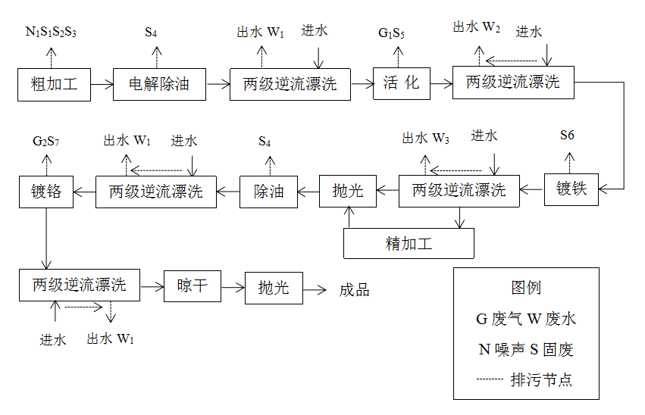
图3.2-1 工艺流程及排污节点图

表3.2-2 生产工艺污染源及其治理措施一览表
类  别 | 序  号 | 污染源  名称 | 排放量  (m³/h) | 污染  因子 | 源强  (mg/m³) | 治理  措施 | 排气筒  高度(m) | 排放  浓度  (mg/m³) | 排放  速率  (kg/h) | 年排放  量(t/a)
废  气 | G₁ | 含盐酸雾废气 | 2400 | 氯化氢 | 183 | 碱液洗涤塔 | 15 | 40 | 0.096 | 0.691
废  气 | G₂ | 含铬酸雾废气 | 3000 | 铬酸雾 | 0.432 | 碱液洗涤塔 | 15 | 0.12 | 0.36 g/h | 2.59kg
废  气 | G₃ | 车间无组织 | — | 氯化氢  铬酸雾 | — | — | — | — | 0.045  0.288g/h | 0.324  2.074 g /h
废  气 | G₄ | 食堂油烟 | 6000 | 油烟 | 13.4 | 油烟净化器 | 8 | 2.0 | 0.012 | 0.022
类  别 | 序  号 | 污染源  名称 | 排放量  (m³/d) | 污染物 | 产生浓度  (mg/L) | 治理措施 |  | 排放浓度  (mg/L) |  | 污染物排  放量(t/a)
废  水 | W₁ | 酸碱废水 | 65 | pH  COD | 6～9  283 | 酸碱废液  处理设施 | 综合废水  处理站 | SS：8  COD:35  NH₃-N:0.4  总铬:0.07 |  | 0.300  1.313  0.015  0.263kg
废  水 | W₂ | 含重金  属废水 | 40 | SS  COD  总锌  总铬  六价铬 | 20  31  1.3  8.0  4.4 | 含铬废水  处理设施 | 综合废水  处理站 |  |  | 0.300  1.313  0.015  0.263kg
废  水 | W₃ | 其他  废水 | 20 | SS  COD  BOD5  NH₃-N | 291  435  343  34.1 | — | 综合废水  处理站 |  |  | 0.300  1.313  0.015  0.263kg
类  别 | 序  号 | 污染源名称 |  | 产生量  (t/a) | 类别 | 处置措施 |  | 排放量  (t/a) |  | 备 注
固  废 | S₁ | 含铬污泥 |  | 20 | 危险  废物 | 送河北金隅红树  林和石家庄翔宇环保公司处置 |  | 0 |  | 全部综合利  用或妥善处理  ，不外排
固  废 | S₂ | 电镀残渣 |  | 3 | 危险  废物 |  |  | 0 |  | 全部综合利  用或妥善处理  ，不外排
固  废 | S₃ | 废水处理污泥 |  | 12 | 危险  废物 |  |  | 0 |  | 全部综合利  用或妥善处理  ，不外排
 | S₄ | 生活垃圾 |  | 2 | 一般固废 | 由任县环卫  部门负责清运 |  | 0 |  | 全部综合利  用或妥善处理  ，不外排

3.3 污水处理
邢台兴安液压机械有限公司现有工程废水主要为电镀铬工序费废水、电镀铁工序废水、酸雾净化废水、车间地面冲洗废水以及职工生活污水等。污水中主要污水物质为pH、COD、SS、石油类、铁以及六价铬。
- 含重金属离子处理设施
含重金属离子废水主要由镀铬车间产生，处理设施工艺流程见图3.3-1。
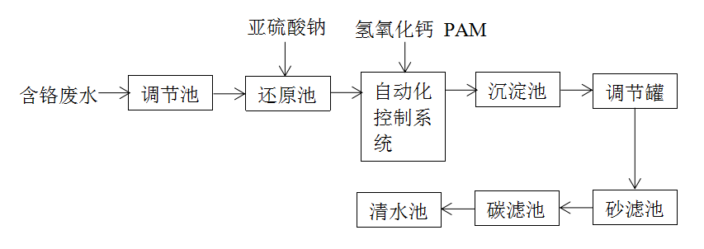图3.3-1 含铬废水处理工艺流程图
- 综合污水处理站
综合污水处理设施处理的废水主要是酸碱废水、含铁废水。其中酸碱废水主要由前处理工序除油、酸洗过程也能够产生。处理工艺主要“还原+调节+中和+沉淀+过滤”。产生的上清液送入生化车间处理，沉淀池产生的污泥压滤后填埋。处理设施工艺流程见图3.3-2。
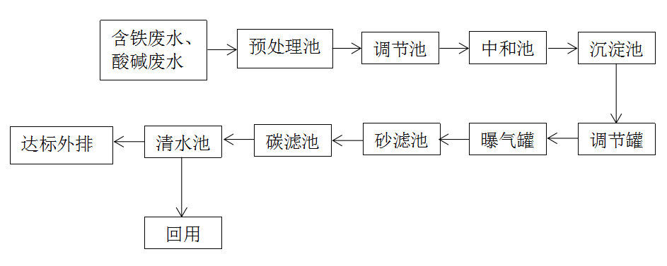
图3.3-2 综合废水处理工艺流程图
- 生化处理车间
经综合污水处理站处理的废水上清液与生活污水进入到生化处理车间。废水首先进入均质调节池，调节水质水量，而后利用提升泵将废水提升至水解酸化池，将难被生物降解的大分子物质转化为易被降解得小分子物质，从而改善废水的可生化性。经水解酸化的废水进入A/O反应系统，去除废水中大部分有机物，减小后期生化处理负荷。生化处理工艺流程见图3.3-3。
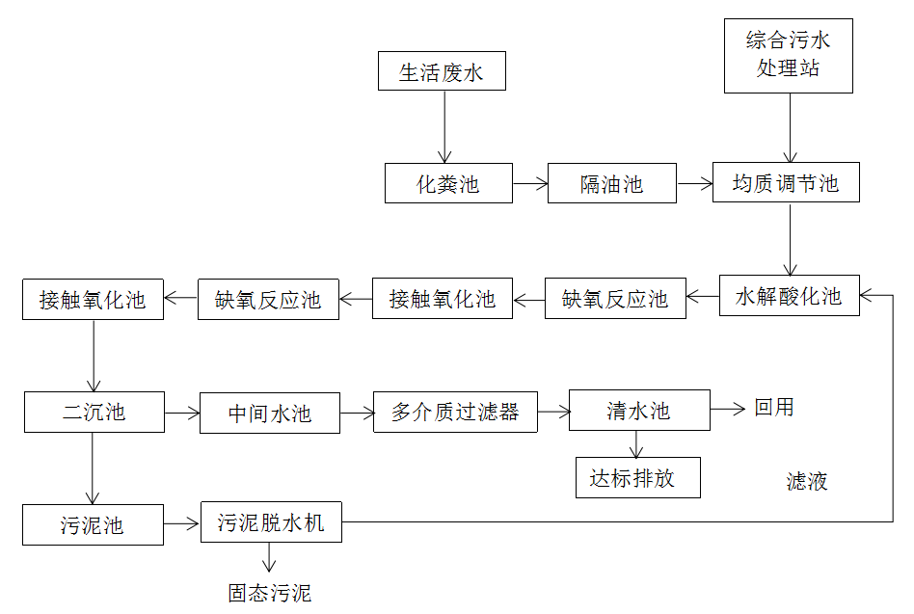
图3.3-3 生化处理工艺流程图

4 布点方案

4.1 布点原则

4.1.1 监测对象
根据《在产企业土壤及地下水自行监测技术指南》（以下简称自行监测指南）在产企业自行监测对象为：识别出的重点设施及重点区域
（1）重点设施：生产设施、储罐、管槽、污水管线等；
（2）重点区域：生产区、储存区、固废贮存或处置区、曾发生泄露事故或污染施工区域、污水处理区等。本项目场地重点区域包括表面处理车间、热处理车间、污水处理区和危废堆放区。

4.1.2 土壤监测位置及数量
（1）土壤一般监测
1）监测点数量及位置：重点设施周边：1~2个；重点区域：2~3个。
2）采样深度：表层土壤（0.2 m处）为重点采样层、污染物性质、土层性质。
（2）土壤气监测（关注污染物：挥发性有机物）
1）位置及数量：重点设施周边或重点区域：至少1个。
2）深度：①地面以下1.5 m处；②钻探过程若发现该区域已存在污染，且现场挥发性有机物便携检测设备读数较高的位置；③埋藏于地下的设施附近，如涉及有毒有害污染物的地下罐槽、管线等周边等。

4.1.3 地下水监测
（1）采样点布设原则与方法
根据《在产企业土壤及地下水自行监测技术指南》（征求意见稿）中规定地下水监测井的布点应布设在污染物迁移途径的下游方向。原则上每个存在地下水污染隐患的重点设施周边或重点区域应布设至少1个地下水监测井，具体数量可根据设施大小、区域内设施数量及污染物扩散途径等实际情况进行适当调整。监测井在垂直方向的深度应根据污染物性质、含水层厚度以及地层情况确定，同时考虑季节性的水位波动设置。地下水监测以调查第一含水层（潜水）为主。
（2）采样点布设及工作量
根据水文地质勘察资料可知任县地下水埋深较深，深度可达40 m。考虑到本厂区重点污染物六价铬迁移性，根据《在产企业土壤及地下水自行监测技术指南》（征求意见稿）要求，本项目在场地污水处理站下游布设1个监测井。

4.2 布点方案及检测因子
根据《场地环境调查技术导则》（HJ25.1-2014）、《土壤环境监测技术规范》（HJ/T166-2004）、《场地环境监测技术导则》（HJ25.2-2014）以及《土壤环境质量 建设用地土壤污染风险管控标准》（GB36600-2018）等相关规范文件，结合污染识别阶段收集到的资料与信息，本项目共布置5个土壤采样点和1个地下水采样点。其中办公外租区布设1个土壤采样点位，生产区布设2个土壤采样点位，污水处理站区布设2个土壤采样点位。本项目土壤检测因子参考《土壤环境质量 建设用地土壤污染风险管控标准（试行）》（GB36600-2018）及本场地特征污染物情况，设定为pH、重金属、VOCs、SVOCs及TPH。
地下水采样点布置在污水处理站与生化车间之间位置。本项目地下水的检测因子参考《环境影响评价技术导则 地下水环境》（HJ 610-2016）及本场地特征污染物情况，设定为pH、氨氮、硝酸盐、亚硝酸盐、挥发性酚类、氰化物、砷、汞、铬(六价)、总硬度、铅、氟、镉、铁、锰、溶解性总固体、高锰酸盐指数、硫酸盐、氯化物、石油类和锌等。
土壤和地下水采样点位设置见图4.2-1。土壤和地下水监测布点信息详见表4.2-1。
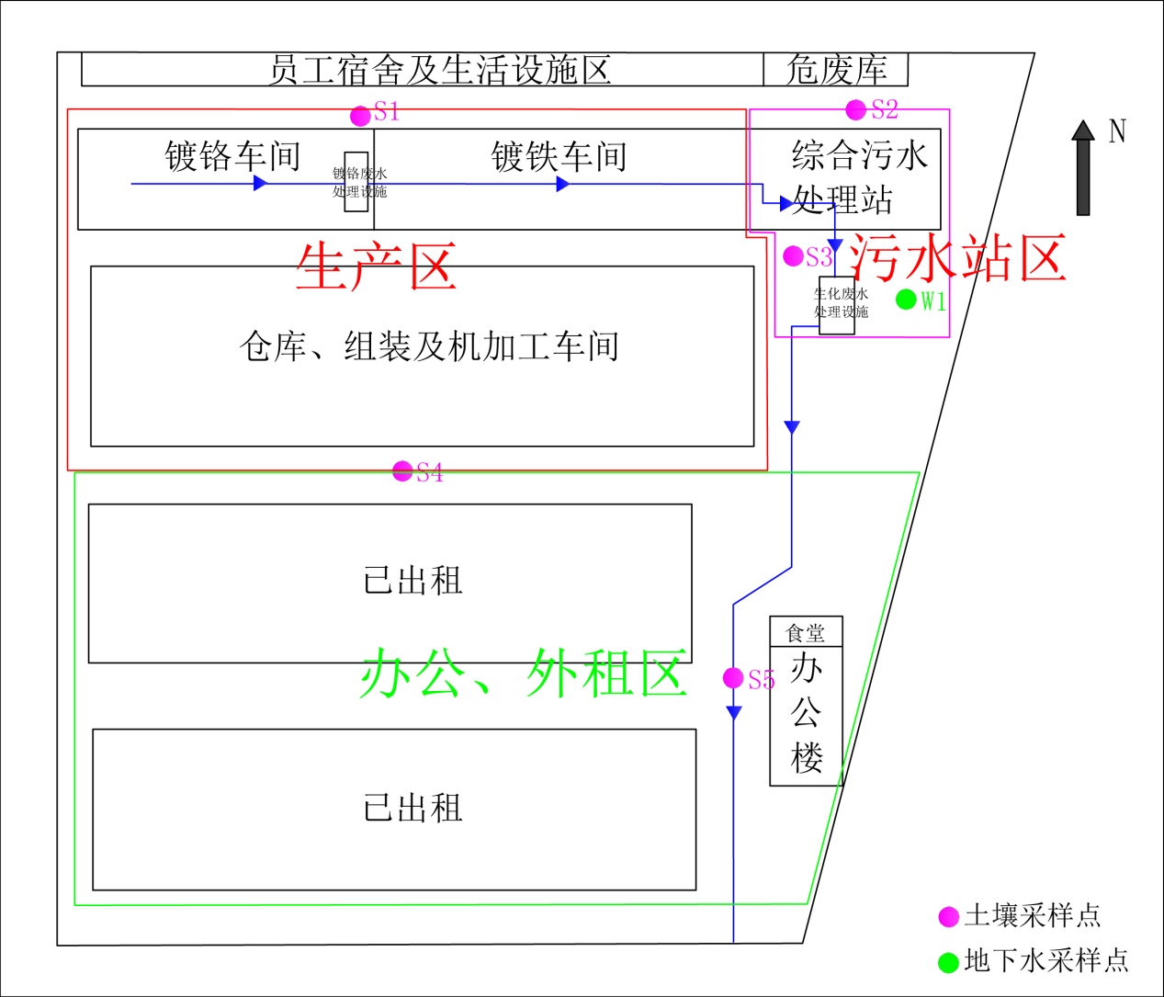
图4.2-1 土壤及地下水监测点位示意
表4.2-1 土壤和地下水监测布点信息一览表
点位编号 | 布点位置 | 样品类别 | 样品数量（组） | 钻孔深度（m） | 布点依据 | 检测因子
S1 | 镀铬车间与镀锌车间交界 | 土壤 | 1 | 5 | 判断生产车间是否存在遗撒及管线泄露等污染 | GB36600-2018中必测45项、pH、TPH、锌
S2 | 危废库与污水处理站之间 | 土壤 | 2 | 5 | 判断生产车间、危废库是否存在遗撒等污染 | GB36600-2018中必测45项、pH、TPH、锌
S3 | 污水处理站南侧 | 土壤 | 3 | 5 | 判断污水站及各生产车间是否存在遗撒、泄露等污染 | GB36600-2018中必测45项、pH、TPH、锌
S4 | 机加工车间南侧 | 土壤 | 2 | 5 | 判断机加工等过程是否存在石油类污染及外租区是否存在污染 | GB36600-2018中必测45项、pH、TPH、锌
S5 | 办公区西侧 | 土壤 | 2 | 0.5 | 判断办公及外租区是否被污染 | GB36600-2018中必测45项、pH
W1 | 生化处理车间东侧 | 地下水 | 1 | 5 | 根据污水流向，在污水处理区下游布置 | pH、氨氮、硝酸盐、亚硝酸盐、挥发性酚类、氰化物、砷、汞、铬(六价)、总硬度、铅、氟、镉、铁、锰、溶解性总固体、高锰酸盐指数、硫酸盐、氯化物、石油类、锌

5 样品采集与保存

5.1 土壤样品采集与保存

5.1.1 钻孔
本项目土壤取样采用钻机或洛阳铲，钻探方法全孔钻进，采样前采用 GPS 进行采样点定位。到达目标深度后，将土柱状土壤从取样管取出，按相应深度摆放在地膜之上。可以仔细观察不同深度的土层结构，并观察相应深度是否存在污染迹象，根据土层结构及调查目的判断哪些深度土层送往实验室进行定量分析。确定分析土壤的深度范围后，用取样器剖开相应深度的柱状土芯，取中间部位未受到扰动的土壤装入相应取样瓶中。
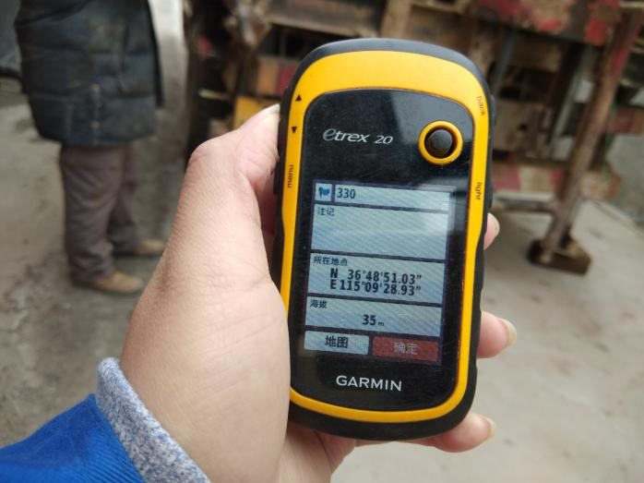 | 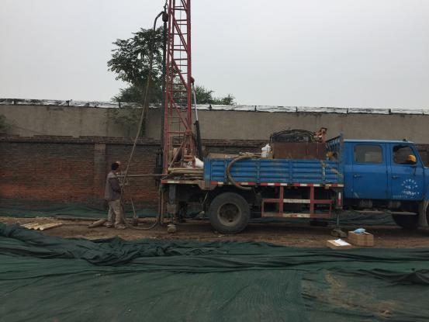
现场GPS定位 | 现场土壤钻探
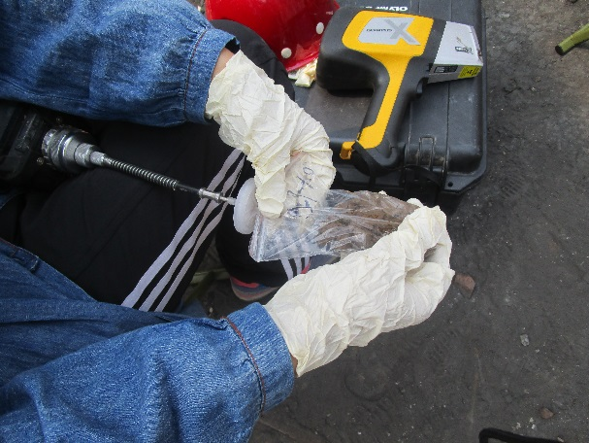 | 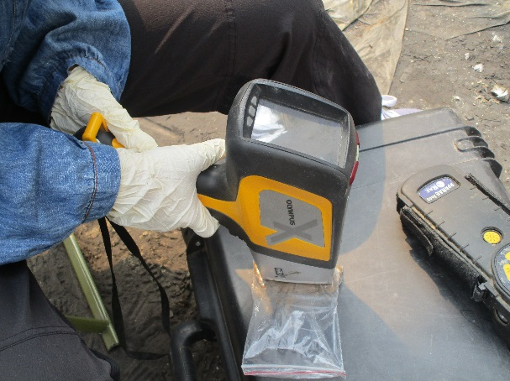
现场PID快速检测 | 现场XRF快速检测

5.1.2 采样
采集样品时用不锈钢制采样铲，每采完一个样品随时清理。测定VOCs的土壤样品要求用采样器采集4~5 g原状土迅速放入含甲醇保护剂的40 ml棕色玻璃瓶内；测定SVOCs和重金属的土壤样品均采集在250 ml的棕色玻璃瓶中，要求装满、压实，尽量使得瓶内不留空隙，土壤样品与瓶口形成切面。土样采集后，要立即对采样瓶进行编号，编号内容包括监测点位编号、采样深度和采样日期。
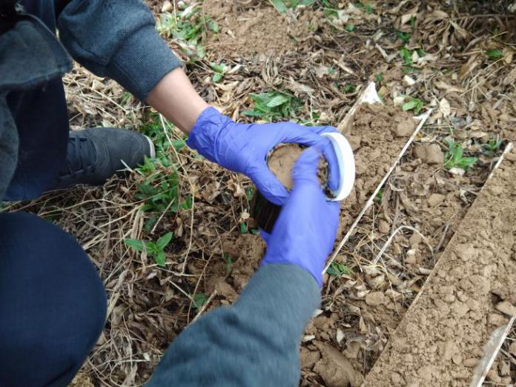 | 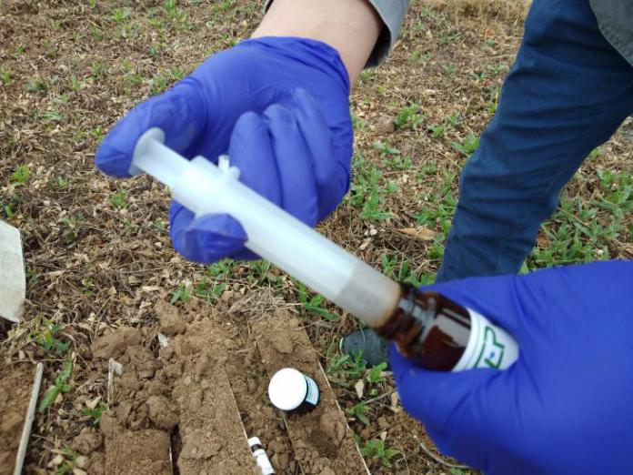

5.1.3 保存
土壤装样过程中，尽量减少土壤样品在空气中的暴露时间，且尽量将容器装满（空气量控制在最低水平）。所有样品送到样品箱中低温存放，为保证现场温度不会对样品产生影响，先将蓝冰提前冷冻24小时放置在保存箱内，以保证保温箱内样品的温度在4 ℃以下，并尽快送往实验室进行分析。取样结束后回填钻孔，并插上醒目标志物，以示该点样品采集工作完毕。土壤样品保存方式见表5.1-1。
表5.1-1 土壤样品的保存方式及注意事项
序号 | 检测因子 | 容器 | 注意事项 | 保存
1 | 砷、镉、铅、镍、铜、锌 | 250ml广口玻璃瓶 | 采集均质样品，填满瓶子消除顶空 | 保温箱4℃以下6个月
2 | 汞、六价铬 | 250ml广口玻璃瓶 | 采集均质样品，填满瓶子消除顶空 | 保温箱4℃以下28天
3 | SVOCs | 250ml广口玻璃瓶 | 取样前刮去表层约1cm的土层，然后装满瓶子，与瓶口形成切面，不留空气。填装过程要快，减少暴露时间。 | 保温箱4℃以下10天
4 | VOCs | 40ml棕色玻璃瓶 | 用采样器采集4-5cm³土柱装入有甲醇保护剂的40ml棕色玻璃瓶中 | 保温箱4℃以下7天
注：表中注意事项参照《重点行业企业用地调查样品采集保存和流转技术规定》；保存时间参考《土壤环境监测技术规范》（HJ/T166-2004)。

5.2 地下水样品采集

5.2.1浅层水井的建立与洗井
依据《地下水环境监测技术规范》（HJ/T164-2004）的相关要求，建立地下水监测井的方法为：
A.同钻探取样一致，首先采用钻机进行钻孔，在钻探过程中注意观察土柱的湿度变化，确定钻探到浅层水以后，需要继续钻进，使井的深度比井壁筛管的深度略深一些。
B.钻孔完成后，小心的将钻条取出，避免井周围的土壤塌陷。
C.将PVC管、接头、堵头、纱网组装或捆绑好后放至井底，之后逐次往井壁周围填充石英砂—膨润土，填充的石英砂要求超出筛管以上，使浅层水只能通过石英砂过滤后流入监测井内，防治泥土堵塞井壁筛管，膨润土用于阻隔地面水进入地下，以防污染地下水。监测井的具体结构见图5.2-1。
D.建井完成待水位稳定后测定地下水水位埋深，之后选用贝勒管进行洗井，待水质变清后，封闭井口，停留24h后进行取样，采集水样要满足《地下水环境监测技术规范》（HJ/T164-2004）的相关要求。

膨润土
石英砂
加盖封闭
加盖封闭

筛管、窗纱
沉淀管
稳定水位

图5.2-1 地下水监测井结构示意图

5.2.2采样
采集地下水样品时，采用便携式设备现场测定地下水水温、pH值、电导率和氧化还原电位等。然后利用专门采样泵（贝勒管）进行采样。按照采样规范采集的样品，地下水样品采用瞬时采样法，尽量轻扰动水体。样品采集后，在保温箱冷藏保存送实验室分析。

6 质量保证和质量控制

6.1 监测方法及仪器
本项目部分土壤监测因子的检测方法及仪器见6.1-1。
表6.1-1 监测方法及仪器
检测项目 | 检测方法 | 检测仪器 | 检出限（mg/kg） | 方法来源
砷 | 双道原子荧光光度计 | 原子荧光法 | 0.01 | GB/T 22105.2-2008 第二部分
镉 | 原子吸收分光光度计 | 石墨炉原子吸收分光光度法 | 0.01 | GB/T 17141-1997
铜 | 火焰原子吸收分光光度法 | 原子吸收分光光度计 | 1 | GB/T 17138-1997
铅 | 原子吸收分光光度计 | 石墨炉原子吸收分光光度法 | 0.1 | GB/T 17141-1997
汞 | 双道原子荧光光度计 | 原子荧光法 | 0.002 | GB/T 22105.1-2008 第一部分
镍 | 火焰原子吸收分光光度法 | 原子吸收分光光度计 | 5 | GB/T 17139-1997
六价铬 | 碱溶液提取/原子吸收分光光度法 | 分光光度计 | 0.5 | Q/JSSEP 0003S-2018
SVOCs | 气相色谱-质谱联用法 | 气相色谱/质谱联用仪 | 0.05-0.2 | HJ 834-2017
VOCs | 气相色谱-质谱联用法 | 气相色谱/质谱联用仪 | 0.2-1.9μg/kg | HJ 605-2011
锌 | 火焰原子吸收分光光度法 | 原子吸收分光光度计 | 0.5 | GB/T 17138-1997
石油烃 | 气相色谱法 | 气相色谱仪 | 10 | ISO16703:2011

6.2 质量控制与质量管理（QA/QC）
本项目的质量控制和质量管理分样品采样、样品流转和实验室分析的质量控制和质量管理三个部分。

6.2.1 采样现场质量控制
（1）采样过程交叉污染控制
为避免采样过程中钻机的交叉污染，对两个钻孔之间钻探设备进了行清洁；同一钻孔不同深度采样时，对钻探设备和取样装置也采取了进行清洗；与土壤接触的其它采样工具，在重复使用时也进行了清洗。现场采样设备和取样装置的清洗方法和程序如下：
1）用刷子刷去除黏附的污染物；
2）用肥皂水等不含磷洗涤剂清洗可见颗粒物和油类物质残余；
3）用水冲洗去除残余的洗涤剂；
4）用去离子水清洗后备用。
另外，根据不同的采样目的，上述清洗方法会有所变化：
1）采集重金属样品时， 采样工具在用自来水清洗后， 还需用 10%的硝酸冲洗，然后再用自来水和去离子水进行清洗；
2）采集有机样品时，采样工具在用去离子水清洗后，还需用色谱级丙酮溶剂进行清洗，再用自来水和去离子水进行清洗；
3）去离子水清洗后，需用空气吹干备用。
（2）采样过程现场管理
1）安全责任人：负责调查、发现、并提出针对现场的安全健康的要求。有权停止现场工作中任何违反安全健康要求的操作。
2）工作负责人：根据既定的采样方案组织、完成现场的采样工作，确保现场的采样工作顺利、安全实施。
3）样品管理员：负责采样容器的准备、采样记录和样品保存，确保样品编号正确、样品保存和流转满足要求，确保样品包装紧密，避免交叉污染，确保送样并确认实验室收到样品。

6.2.2 样品流转质量控制
（1）现场采集的样品在放入保温箱进行包装前，应对每个样品瓶上的采样编号、采样日期、采样地点等相关信息进行核对，并登记造册，同时应确保样品的密封性和包装的完整性，以保证样品编号、采样记录单及样品流转单上一致。
（2）核对后的样品应立即放入包装完整、密封性良好、内置有适量蓝冰的保存箱中，然后再进行包装。包装后的保温箱应确保内部温度不高于4 ℃，以保证样品对低温的要求，且严防样品的损失、混淆和沾污，直至最后到达检测单位分析实验室，完成样品交接。
土壤样品的保存方式及注意事项见表5.1.1。

6.2.3 实验室分析质量控制
（1）实验室内部质量控制
样品分析质量控制由第三方实验室保证。为了保证分析样品的准确性，除了实验室已经过CMA认证，仪器按照规定定期校正外，在进行样品分析时还对各环节进行质量控制，随时检查和发现分析测试数据是否受控（主要通过标准曲线、精密度、准确度等）。每个测定项目计算结果要进行复核，保证分析数据的可靠性和准确性。
实验室每20个样品提供一组方法空白，实验室控制样，样品平行，样品加标和加标平行结果，结果都符合实验室的日常质量要求，同时对于半挥发性有机物每个还提供了替代物作为回收率示踪物。
（2）现场质量控制样品检测结果分析
通过原始样和平行样的相对分析误差（RPD）来评价从采样到样品运输、贮存和数据分析等不同阶段的质量控制效果，RPD目标值要求重金属不超过±20%，有机物不超过±30%。对于检出浓度低于检测限10倍的参数，其相对分析误差未计算，或者可以接受更高的RPD。RPD计算公式如下：
式中：Ci₁—某平行样i中某检测项目的检出浓度；
Ci₀—平行样i对应的原始样中该检测项目的检出浓度。

7 工期安排及结果评价
本项目场地调查工作，从项目启动至取得主管部门有关批复，计划工期含专家评审及项目备案为32个工作日。项目工期安排见表7.1-1。
表7.1-1 项目工期安排
序号 | 工作内容 | 工作时间  （工作日） | 备注
1 | 现场踏勘、资料收集与分析及调查方案编制 | 2 | 前提为所需资料提供及时、完整
2 | 现场钻探及采样 | 5 | 前提无恶劣天气及其它不可抗因素
3 | 送检及实验室分析 | 8 | 委托有资质的第三方实验室检测分析，如出现未预期的超标现象，需要增加5到10个工作日复测
4 | 检测数据分析及调查报告的编制 | 5 | 根据检测结果进行报告编制
5 | 报审，由主管部门组织《场地环境调查报告》专家评审 | 7-14 | 预估时间，具体根据主管部门工作安排确定
6 | 调查报告修改完善、专家确认并上报主管部门报批，取得主管部门批复 | 5 | 预估时间，前提无领导长期出差、政策重大变动等不可抗因素，具体根据主管部门工作安排确定
 | 合计 | 32-39 | 预估时间，我方可控时间为20天，其余时间根据主管部门安排确定
土壤所测项目分析结果参考《土壤环境质量建设用地土壤污染风险管控标准（试行）》（GB 36600-2018）中标准限值进行评价，本标准中未列入的污染物项目，可依据HJ 25.3等标准及相关技术要求推导特定污染物的土壤污染风险筛选值。

